Q帮APP V1.0版本及服务器端开发合同
合同编号：

甲方：北京耘果网络科技有限公司
乙方：

甲、乙双方经友好协商，甲方委托乙方开发《Q帮APP V1.0版本及服务器端》，以下简称“Q帮软件或Q帮”，双方一致同意签订以下合同（注：Q帮属于产品开发代号，正式命名以通过APP store及相关安卓市场申请为准）

一、开发概要:
Q帮APP，是具有即时聊天、时事新闻、公益事业、行业之星、电子商城、城市跑跑、生活服务类O2O软件。此次开发合同仅开发Q帮V1.0版本。

1.1开发内容
1.1.1 Q帮APP端(Native APP)：APP端仅开发IOS（苹果）及Android（安卓）两大平台。（不包含平板，只开发手机端）
1.1.2 IOS及Android APP端：包含用户端及商家端。
1.1.3 APP 部分板块（城市跑跑及商城）具有支付功能，Q帮支持支付宝、微信支付。
1.1.4 服务器端（B/S）：采用Browser(web浏览器)端形式，服务器端包含商家端和Q帮平台后台管理端。
1.1.5 APP上线： 由乙方负责上传Apple APP store及Android安卓市场，并负责通过审核及完成内测、公测、正式上线、试运营的产品生命周期。
1.1.6 甲方支付完合同全款3天内，乙方需将所有产品的开发源代码移交甲方，所有核心代码不得加密，加密需提供解密、逆向方案。
1.1.7 以上两点具体参看1.10 开发流程概述。
1.1.8 APP开发文档中所提供APP UI界面（PNG/JPG），图片上所有的控件及功能，均包含在本次开发范围及报价内，如开发文档或合同对该控件及功能未说明或说明不完全，乙方需根据该控件的功能需求，完善其业务流程，形成业务流程闭环，保证其功能的完整性，达到客户满意度。（在不更改主框架，不更改主流程的前提下，因此产生的工期，乙方免责或者延期）
完整性包括IOS、Android前端和服务器端（后台）的功能构架。

1.2用户预估，服务器构架
1.2.1 Q帮V1.0版本，服务器按照用户10万人构建。服务器带宽、配置、容量，采用阿里云服务器，其他相同等级品牌需向甲方报备，同意后使用。具体服务器配置清单见报价单。以上服务器端通讯传输协议，由乙方评估，采用HTTP或SOCKET形式(由乙方报价提交方案)。
1.2.2 服务器端发送数据和接收数据，采用POST或GET方法函数，增加数据传输的安全性。
1.2.4 服务器端不采用SEEIONS，采用Token或cookice以保证用户端，可以长期保持登陆状态（一周时间），无需反复登陆

1.3、开发专利费用及可行性

1.3.1技术可行性
本合同内所提及开发事宜、开发功能，未涉及相关编程代码的描述，但乙方需充分考虑技术的可行性，即合同签署，默认开发不存在技术阻碍，乙方开发出的APP满足本合同功能描述。

1.3.2不得转包
本合同范围内，所有开发工作均由乙方负责，不得转包给第三方公司或个人，具体参看违约责任条款

1.3.3其他接口及第三方服务费用。
本合同范围内，所涉及第三方接口及服务费用，详见报价清单。

1.4、开发语言及编程工具
1.4.1、IOS App 采用Objective-C（OC）语言编写
1.4.2、Android App采用JAVA 语言编写。
1.4.3、Browser平台/商 后台服务器端采用 Html5、CSS3、JQuery、PHP(服务器端语言)、Mysql、Ajax。
（后台管理需采用Ajax，实现无页面刷新机制，增加用户满意度，甲乙双发商讨用户体验）
1.4.4、采用以下软件及版本号开发，如乙方有自己的开发软件，乙方有义务提供开发软件下载地址或者软件本体及注册机，软件版本号，确保甲方能在相关软件打开源代码，测试及运行原代码，检查产品BUG。
IOS开发工具：Xcode( 6.0以后版本)
Android 开发工具：ADT(或者Eclipse)
Html5、CSS3、Jquery、PHP、MYSQL、Ajax开发工具： Eclipse
1.4.5、APP支持机型，具体参考《适配机型及两大平台系统版本匹配清单》。
本合同UI及产品原型设计，是以Iphone 6 plus 为参考设计（分辨率1920*1080 5.5寸 ppi:400），乙方根据匹配清单，做出相应机型的UI匹配，匹配原则如下（按先后执行）。（安卓版本效果图需要提供720*1280）
匹配原则：
控件、图片等UI元素，自身长与宽比例相同。
即图像、UI界面的长宽比例与原设计相同【尤其注意图片比例】，相关APP的ICONS、用户上传头像、图片的尺寸，作相对应调整。
图片例如：原首页新闻图片的形式1，标题图片为290*200。即该图片自身长宽比例系数为（290/200）1.45，图片与手机屏幕比例系数为（1080/290）3.72，其他的机型也需要保持相应的图片比例。（APP中需要算法解决）

1.5、服务器端与用户端的接口文档
开发过程中及结束时，乙方需向甲方提交服务器端的每一个接口描述及相关命名方式，以便Q帮产品的迭代上级。（用户端及服务器端的开发协同文件）（这里为接口文档，接口实例）
例如：username:用户名……..

1.6、开发合同文件的优先顺序。
1.61开发合同文件相补充及相冲突说明如下：
- 相冲突：如遇以下文件相冲突，按照以下顺序执行。
例：如开发需求文档PRD与开发大纲相冲突，按照以下优先顺序执行，即优先考虑PRD文档

- 相补充：如遇上一级别文件有遗漏，而其他文件有相应开发的描述，则以描述文件为准。
例：相补充：如上一级开发需求文档PRD未描述功能，但下一级开发大纲有描述，以开发大纲为准；

1.6.2本开发合同，包含以下内容：
1、开发合同(word、excel)
2、开发需求文档详情PRD(Powerpoint)
3、开发大纲（word）
4、开发两个平台APP及web端产品原型文件（Axure.rp）。
因Axure 软件本身设计问题，使用中继器（数据库）交互设计，运行大型原型时，不流畅，故Q帮原型进行了板块拆分
5、各版面UI图片文件（GIF、JPG、PNG）（UI 使用png，jpg格式，UE说明使用gif）
6、报价清单
7、项目构架Mindmanager 文件 、服务器端构架（Microsoft Visio）
1.6.3如以上六种开发需求文档相冲突，按照以下先后顺序执行
（例如：1开发合同>2开发需求文档）：
1、开发合同(word、excel)
2、开发需求文档详情PRD(Powerpoint)
3、开发大纲（word）
4、各版面UI图片文件（GIF、JPG、PNG）
5、构架Mindmanager 文件 、服务器端构架（Microsoft Visio）
6、开发两个平台APP及web端产品原型文件
7、报价清单

1.7开发更改
1.7.1 UI、Icons、Logo更改
Q帮APP 因设计规划时，以产品的功能为导向。故存在部分APP icons 及UI 界面没有完全优化，甲方在乙方开发过程中，甲方会提出部分icons、logo、UI界面更改优化方案，乙方应全力配合，使产品视觉达到最佳效果，增加用户的满意度，而此类更改并未改变产品的框架，故甲方可以不支付该更改产生的费用。（在不影响主框架主流程的情况下，因此产生的工期，乙方免责或者延期）

1.8、开发大纲
详见附件《Q帮V1.0版开发大纲》

1.9、支付
Q帮具有支付功能，乙方有义务、责任协助甲方向第三方支付，提交支付申请，完成支付第三方资质审核。获取第三方支付牌照及完成相关APP支付接口的对接。
Q帮支持支付宝、微信支付。乙方需按照相关的支付要求完成接口开发，实现APP支付功能。
支付流程及界面参考市面上其他APP相关正确流程。
支付UE形式：用户涉及到支付操作，Q帮设计为，跳转到支付宝、微信支付界面。

1.10、开发流程
10.1、双方在签订合同、支付预付款后，两个工作日内，甲方与乙方共同召开一次开发协调总会，由甲方相关人员向乙方介绍项目的概况，开发要求。乙方参与及该项目的相关工程师及人员、技术总监务必到场参与。
10.2、乙方需为本项目指定一个专业人员，专门负责与甲方沟通，协商合同内外事宜。
10.3、如开发过程中，遇开发增补或删除，双发需书面确认。
10.4、开发流程步骤（因不同公司开发阶段划分不一致，以此为定义）：
10.4.1 项目启动：启动会
10.4.2 代码编写：
乙方在开发每一功能板块前（如开发新闻板块），需与甲方对该板块进行再次沟通，理清开发构架及难点、关键点。以避免开发不符合合同要求，乙方有义务提出合理化建议，甲方对建议评估后，可采用，如未采用，乙方须按原合同执行。
10.4.3第一阶段： 按甲方要求优先进行即时通讯及新闻版块的APP页面搭建及app数据对接部分为完成依据。
10.4.4第二阶段： 商城版块开发完成。
10.4.5第三阶段： 生活服务、城市跑跑及行业之星开发完成。
10.4.6第四阶段 : 即上线公测（APP 上苹果APP store及安卓市场）
1.11、测试流程
11.1 第一阶段（内测）：APP每一功能板块代码的完成，乙方须通知甲方，进行逐步、逐项验收，形成每一板块功能完整，同时兼顾其他板块的功能，防止出现冲突BUG，以真机测试为主。
11.2第二阶段（上线内测）：
乙方完成内测第一阶段后，须将APP上传至甲方官网（域名由甲方购买），以便甲方相关人员在官网下载测试。完成第二阶段测试。
11.3第三阶段Apple store 及Android安卓市场上线（上线公测）
11.3.1上线公测，因申请Apple APP store 周期长，且Apple APP store有相同类型产品名称排他性。故需要提前上线抢占APP名字，安卓市场同理。乙方完成内测第二阶段，由乙方负责上传申请，并通过审核。（Apple 开发者账号由甲方提供，保证APP store显示的开发者公司为甲方所属公司，安卓市场同理）
11.3.2上线公测阶段初期， APP暂不对外注册，仅内部账号可登陆（邀请码注册参看注册功能说明）
11.3.3上线公测两周后，如通过测试（无BUG、功能缺失），APP对外开放注册（满足对外注册条件，以甲方确定为准）。
11.3.4 数据移交。从第三阶段起，所有测试数据均不删档。在对外开放注册前，乙方与甲方进行数据库的交接及备份
11.3.5 因乙方需对甲方进行上线后的3个月维护，故维护期间，乙方需对甲方的数据库进行每星期的备份。
11.3.6 安卓市场包括：1、360手机助手2、百度手机助手3、91市场 4、豌豆荚5、小米商店
（以上市场如不是因代码问题不能上线，乙方免责）
11.4 正式上线
上线公测，测试通过一个月后（即对外开放注册后一个月），修订完BUG及相关功能的完善，APP正式上线
11.5维护
从正式上线后的1个月，乙方为甲方进行APP系统的维护（费用包含在报价中），如出现新BUG，即时排除解决。

1.12、测试。
1.12.1真机测试:
1.12.1.1 不定期，乙方向甲方展示真机链接XCODE、ADT的真机运行APP的流畅度，及相关功能的演示。
1.12.1.2 乙方不定期将最新开发安装包（上传周期不得大于7个工作日）上传至乙方的测试服务器（外网可以连接），用户在使用时，Q帮APP自动检测是否有更新版本，如有更新版本，提示用户更新。以方便甲方测试是否符合开发要求。（采用第三方，内测方案，APP 自动提示更新）
1.12.2上传云服务器测试（内测第一阶段）
1.12.3 APP需要经过相关软件测试：Monkeyrunner、LoadRunner。模拟大用户数据，对Q帮的软件，进行相关APP测试，最后由乙方出具测试报告。
1.12.4即使APP 通过APP store或Android 市场申请。APP仍然需要经过相关软件测试（上一条），才算能正式交付。
1.13 验收
Q帮验收需满足以下所有验收要求，如乙方不能满足其中任何一条，甲方可判定乙方开发未通过验收，有权不支付开发进度款，直到解决问题为止。
以下为乙方免责情况：第三方原因导致验收未通过，乙方可免责。如第三方原因得到解决，乙方有责任作出相应调整完成验收工作，即如第三方无原因，乙方仍需通过验收才可以交付。验收通过后，甲方按进度支付开发款。
（例如：本次即时聊天采用第三方即时通讯-环信即时通讯，如因环信即时通讯服务器或系统出现故障，导致Q帮即时聊天系统故障，乙方免责。但如甲方同时期测试使用环信即时聊天的其他APP，无故障，由乙方与第三方供应商共同查找原因，直到解决问题，到达交付使用要求）
1.13.1 发送、推送信息失败：APP出现用户发送信息失败，或者平台向用户推送消息失败（失败概率大于1‰，不能通过验收）。
1.13.2 APP的闪退
如乙方开发的APP，处于上线内测阶段后，APP的闪退概率大于5%（5%的计算方式：包含总体用户的5%闪退发生率，及个人用户使用次数闪退的5%），甲方有权认为，乙方开发的APP未能通过公测验收，甲方有权按照合同约定不支付进度款。
1.13.3 消息推送的延时、延误。
测试环境：链接相同WIFI，相同手机测试Q帮APP。
- 即时聊天板块：对比微信的接收发送即时消息的时间。
- 新闻、生活服务、行业之星、跑跑等板块的消息回复、评论回复、点赞显示。对比今日头条APP的速度
对比的标准：Q帮APP不能延时超过1秒接收。并且延时时间不得超过相关参考APP的30%（如参考APP的回复显示时间为0.5秒，则Q帮显示回复时间不得超过0.65秒）
1.13.4 验证信息的推送
用户手机注册Q帮账号时，从点击发送短信验证码，到用户收到短信验证码，不能超过30秒。（短信运营商问题，乙方免责）

1.14、开发需求文档详情PRD(Product Requirement Document)
详见开发《Q帮APP 及Web端开发需求文档详情》 PPT文件

二、开发周期
从项目启动之日（或收到预付款3个工作日内）起
至APP 上线公测，且通过公测测试，达到可对外注册条件之日止。
从2015年 月 日 至 2015年 月 日。

三、开发费用
本次开发合同总价为（人民币大写） ： ¥元（）
具体合同费用组成参看《开发费用清单》。

四、付款方式
1、合同签订后，5个工作日内，甲方向乙方支付合同总额的30%，作为预付款。
2、乙方完成（按甲方要求只需完成第一阶段的即时通讯及新闻版块的APP页面搭建及app数据对接部分为完成依据），5个工作日内，甲方支付合同金额的20%，至合同总金额的50%。
3、乙方完成（第二阶段：商城版块开发完成）5个工作日内，甲方支付合同金额的15%，至合同总金额的65%。
4、乙方完成（第三阶段：生活服务、城市跑跑及行业之星开发完成）5个工作日内，甲方支付合同金额的15%，至合同总金额的80%。
5、乙方完成（第四阶段：即上线公测（APP 上苹果APP store及安卓市场）， 且公测测试通过（参看1.13验收要求），达到对外注册条件及数据库交接完成，5个工作日内，甲方支付合同金额的10%，至合同总金额的90%。
5、预留合同总金额的10%作为质保金，从正式上线运行满1个月后，软件无质量问题， 5个工作日内，甲方支付合同金额的10%，至合同总金额的100%。

五、保密协议（违反以下任一保密协议，均按照第七条违约责任第1条执行）
1、甲方拥有本软件的使用权、复制权、出租权，乙方不得将甲方的软件泄露给第三方。
2、如乙方擅自将甲方软件及源代码、开发合同及开发文档，泄露给第三方，乙方需向甲方赔偿经济损失，具体参看合同第七条违约责任。

六、版权
1、本软件版权全部归甲方所有。
2、本次开发所有文档版权归甲方所有。
3、乙方不得将软件及开发文档泄露第三方。
4、违反以上条例，按照合同条款第七条执行（违约责任）。

七、违约责任
1、乙方不得将本合同所开发项目的任一源代码，泄露第三方，如乙方违反，乙方需向甲方支付10倍合同金额，以赔偿甲方经济损失。
2、合同总费用由各单项开发费用及相关费用组成，如因乙方原因，未能按照合同功能开发的单项，甲方有权扣除该单项的费用，同时因该单项的功能不能开发（甲方及三方因素原因、乙方免责），导致产品的不完整性，用户体验降低，乙方需向甲方支付双倍该单项开发费用作为补偿，即扣除3倍该单项开发费用。
3、如因乙方原因，影响开发周期，每超出开发周期一天，需支付1000元（RMB）作为违约金,上限不超合同总额的10%。（甲方原因和第三方原因，乙方工期顺延或者免责）
4、如任何一方，单方面取消合同，需赔偿合同总金额的50%作为违约金。

八、其他
8.1本合同电子版及纸质合同具有同等法律效应，双发约定发送、接收电子邮箱地址为：
甲方发送合同邮件为： liaozongyu@163.com
乙方接收合同邮件为：
8.2合同附件经甲、乙双方确认、签字盖章后，作为本合同组成部分，具有同等法律效力；本合同一式两份，甲、乙双方各持一份。
8.3如双方就合同内容，开发事宜产生歧义，双方友好协商，如协商不成，任何一方均有权向甲方所在地人民法院提起诉讼。

甲方（盖章）： 乙方（盖章）：
授权代表（签字）： 授权代表（签字）：
签约日期： 年 月 日 签约日期： 年 月 日

开发费用清单
序号 | 内容 | 版本 V1.0 | 开发周期 | 开发费用（人民币） | 备注
1 | IOS APP
 | 用户端
 | 1.1即时聊天 |  | 60 | 9w
 | 1.2时事新闻
 | 1.3商城（商家端） |  | 30 | 4.5w
 | 1.4生活服务
 | 1.5城市跑跑 |  | 41 | 6.15w
 | 1.6行业之星
 | 合计 |  | 131 | 196500
2 | Android APP
 | 用户端
 | 1.1即时聊天 |  | 60 | 9w
 | 1.2时事新闻
 | 1.3商城（商家端） |  | 30 | 4.5w
 | 1.4生活服务
 | 1.4城市跑跑 |  | 41 | 6.15w
 | 1.7行业之星
 | 合计 |  | 131 | 196500
3 | Web 服务器端
 | 1、商家和跑跑后台 |  | 30 | 45000 | 所有后台开发和前台一一对应
 | 2、总管理后台 |  | 79 | 11.85w | 各版块进行角色分配
 | 合计 |  |  | 163500
4 | 服务器租赁 |  |  |  | 阿里云
5 | 地图接口费用 |  |  | 免费 | 百度或高德
6 | 短信验证资费 |  |  | 0.07 | 元/条
7 | 第三方即时聊天  租赁费用 |  |  | 0元（包含在即时聊天板块）  用户增长以第三方收费标准为准 | 如果采用第三方即时聊天功能才有该费用栏
8 | 微信支付办理费用及收费 |  |  |  | 甲方负责
9 | 支付宝办理费用及收费 |  |  |  | 甲方负责
10 | 云测试、友盟 |  |  | 免费
 | 合同总价合计

- 开发的细节

商家端包含
*商家端开发到什么程度

水果商家、蔬菜商家、海鲜商家 饭店、餐馆商家
所有商家端支持产品管理（单品和套餐）
订单管理（订单各状态的统计查询）
财务管理（总的，月，财务报表统计）
所有商家端角色分三个等级。BOSS、主管、员工三个等级，员工可以自由添加
跑跑商家端（含跑跑接单者）
可以在web后台公司员工管理（添加跑跑接单者），具有订单统计
跑跑接单者手机端，是普通个人角色，在是跑跑商家员工的时候，才能有相应的跑跑任务抢单权限。

水果商家、蔬菜商家、海鲜商家
不支持线下销售功能（销售记录录入不方便，如蔬菜商家在菜市场，输入菜名，数量，金额，根本没有时间记账）
饭店、餐馆商家
不支持具有在线点单、结算功能

*社交版块的群组
所有群支持发布活动，爱好群可以支持支付，不支持在线点餐，菜单是群管理人员以小票方式上传核实，商家确认
*聊天记录
支持在本地存储
*角色问题
商家和个人角色支持切换，在商家端可以接受到个人角色端的信息，但不可以打开，同理个人角色。

*上架是否可以分步骤（先上即时通讯及新闻）
可以，第一部分先上即时通讯及新闻，再者商城模块及，
付款方式
开发费用

服务器配置清
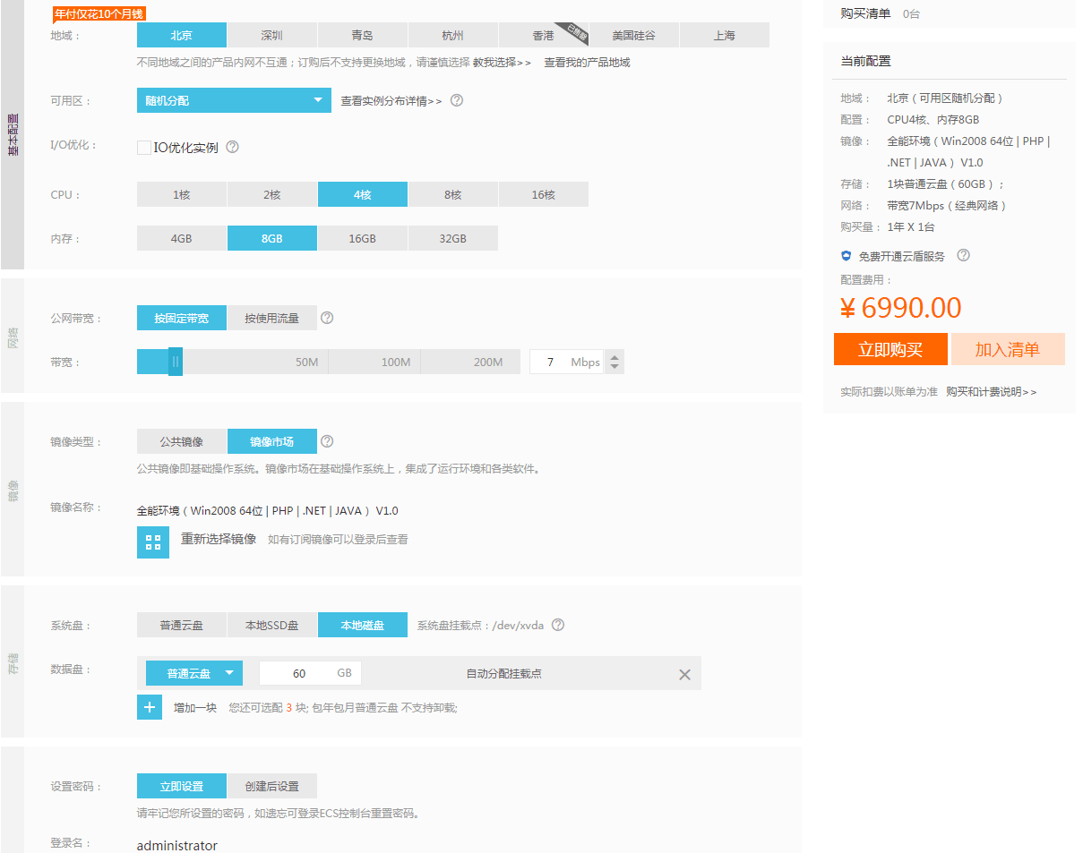
单

